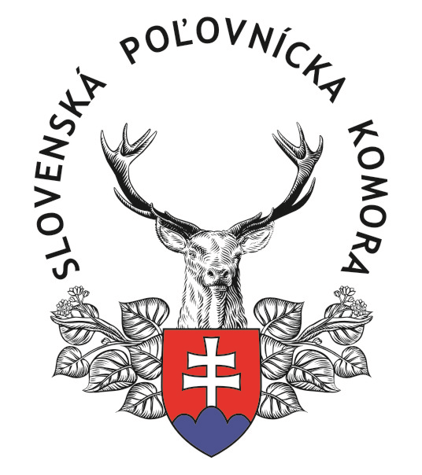
P o z v á n k a

a p r o p o z í c i e

Obvodná poľovnícka komora Zvolen

z poverenia

Slovenskej poľovníckej komory v Bratislave

Usporiadajú

M a j s t r o v s t v á S P K

v disciplíne M-800

29. júna 2013 ( SOBOTA )

na Streleckom štadióne SNP v Sielnici

TOYOTA- Hlavný partner SPK

Partneri M – S P K:

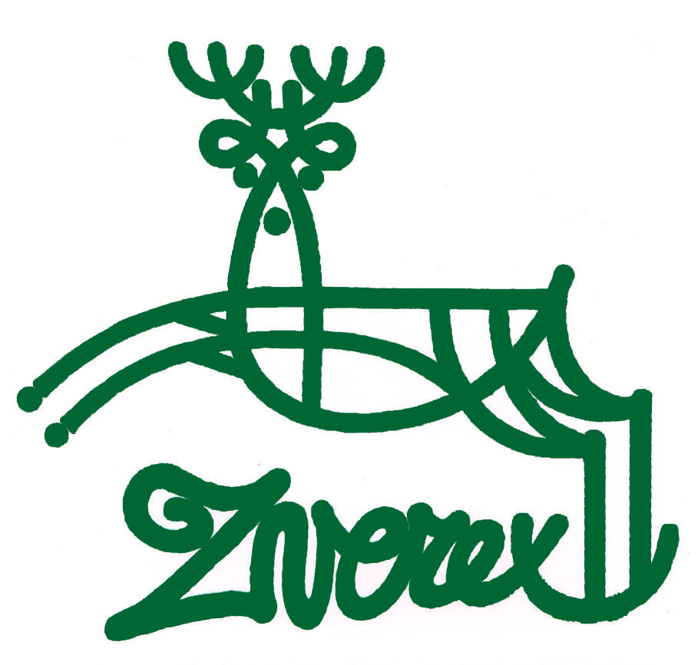



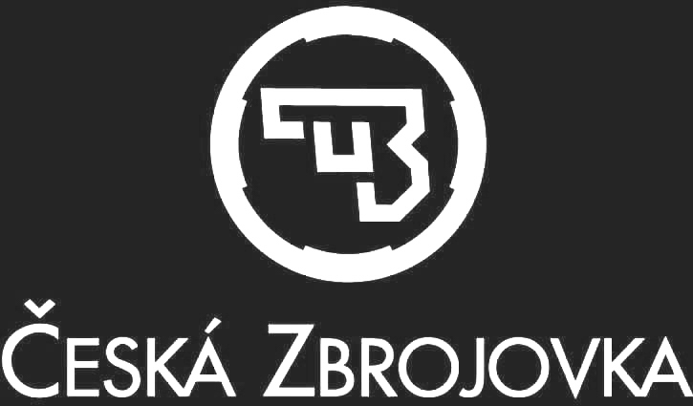
M-Hunt s.r.o.

Viliam Fraňo, veľkoobchod ZBRANE, Nitra

Organizačný výbor

Riaditeľ preteku : Ing. Rudolf Huliak
Hlavný rozhodca : Jozef Mlynárik
Rozhodcovský zbor : Deleguje OPK Zvolen
Ekonóm : Ing. Lukáš Miščík
Technická služba : Gerhard Müller
Zdravotná služba : MUDr. Martina Valachová

Časový program pretekov:

8,00 hod. - 10,00 hod. : Prezentácia a tréning
10,05 hod. : Otvorenie preteku, žrebovanie poradia
15,00 hod. : Predpokladané ukončenie preteku, vyhlásenie výsledkov,
odovzdanie vecných cien a diplomov.

Vklady:
- štartovné - súťaž jednotlivcov 15,-€
- tréning 1,-€

Poznámka: SPK uhradí finančné náklady na štartovné a poskytne strelivo 100 ks nábojov 22 LR, účastníkom M-SPK, ktorí sa umiestnia do 12. miesta (vrátane) M SPK.

Ceny: Prví traja strelci obdržia pohár, medailu, diplom a vecné ceny. Súťažiaci umiestnený na štvrtom a piatom mieste obdržia diplom. Najlepšie 3 družstvá obdržia diplomy. Súťaž družstiev bude vyhodnocovaná, ak sa do súťaže prihlási minimálne 5 družstiev, pričom družstvo môžu tvoriť členovia SPK.

Zbraň a strelivo: Prípustné sú poľovnícke malokalibrovky, ktoré majú hmotnosť maximálne 5,0 kg, vrátane streleckej optiky s montážou, záveru a zásobníka. Strelivo povolené len s poľovníckou laboráciou vrátane celoplášťového. Zakázané strelivo s oceľovým jadrom a svietiace strelivo. Pre streľbu z malokalibrovky je povolené strelivo max. „22 LR-HV“.

Technické ustanovenia :
- Popis disciplín a podmienky :
Malokalibrovkový štvorboj - súťaž na vzdialenosť 50 m v rozsahu 10 výstrelov na každý terč v časovom limite 6 minút v poradí: redukovaný terč sediacej líšky, redukovaný terč srnca, redukovaný terč kamzíka a redukovaný terč diviaka.

redukovaný terč sediacej líšky
terč pevný, mieridlá otvorené alebo optické bez obmedzenia zväčšenia, zbraň malokalibrovka, poloha v leže bez opory.
Poloha strelca pri streľbe v leže bez opory:
Zamierenie v leže bez opory znamená, že ruka podopierajúca zbraň v prednej časti sa môže dotýkať len podložky v zhybe lakťa, nie celým predlaktím alebo jeho časti. Druhá ruka sa opiera o podložku taktiež len v zhybe lakťa.

redukovaný terč srnca
terč pevný, mieridlá optické bez obmedzenia zväčšenia, zbraň malokalibrovka, poloha v stoje s oporou o pevnú tyč,
Postoj strelca pri streľbe v stoje s oporou o pevnú tyč:
Strelec drží tyč s rukou, ktorou drží aj zbraň. Inou časťou tela sa strelec nesmie dotýkať tyče. Pre pravákov a ľavákov platí popis s analogickou zámenou „ ľavý - pravý“.

redukovaný terč kamzíka
terč pevný, mieridlá optické bez obmedzenia zväčšenia, zbraň malokalibrovka, poloha v stoje s oporou o voľne postavenú tyč,
Postoj strelca pri streľbe v stoje s oporou o voľne postavenú tyč:
Strelec drží tyč v ruke, v ktorej drží aj zbraň. Voľne stojaca tyč sa nesmie opierať o nič (ani o inú časť tela strelca) a musí stáť voľne na zemi. Zbraň ani žiadna časť tela sa nesmie dotýkať inej opory (pevná tyč, stolička, bočná konštrukcia streleckého stanovišťa) a musí byť postavená vo vnútri streleckého stanovišťa. Tyče zabezpečuje usporiadateľ súťaže a musia byť pre všetkých strelcov rovnaké. Používanie vlastných tyčí je zakázané.

redukovaný terč diviaka
terč pevný, mieridlá otvorené alebo optické bez obmedzenia zväčšenia, zbraň malokalibrovka, poloha v stoje bez opory.
Postoj strelca pri streľbe v stoje bez opory:
Strelec stojí na obidvoch nohách bez ďalšej opory. Zbraň drží obidvoma rukami opretú o plece, tvár a časť pŕs bližšie k plecu. Zálaktie a lakeť ľavej (pravej) ruky môže opierať o prsia. Zbraň ani žiadna časť tela sa nesmie opierať o žiadne opory (tyč, stolička, bočná konštrukcia streleckého stanovišťa a pod.). Držanie na dlhú ruku (ľavá ruka drží zbraň pred zásobníkom alebo nábojovou schránkou tak, že sa nesmie lakťom dotýkať pŕs (medzi lakťom a prsiami musí byť medzera) alebo adekvátny postoj pre ľaváka.

Spôsob určenia víťaza :
Pri určení víťaza streleckého podujatia v súťaži jednotlivcov a družstiev sa bude postupovať podľa ustanovenia článku 10, Streleckého poriadku SPK.

Spôsob podávania protestov :
Protesty jednotlivcov a vedúceho družstva budú akceptované len tie, ktoré budú podávané v zmysle ustanovenie článku 11, Streleckého poriadku SPK.

Všeobecné ustanovenia:

- Majstrovstvá SPK sa uskutočnia podľa vydaných propozícií a platného streleckého poriadku SPK

- Súťaže sa môžu zúčastniť aj nedelegovaní strelci, ktorí absolvovali oblastné majstrovstvá, alebo sú držitelia prvej výkonnostnej triedy, alebo majstra streľby

- Organizačný výbor si vyhradzuje právo prípadnej zmeny v časovom programe po dohode s hlavným rozhodcom, čo pretekárom oznámi pred začatím streľby

- V prípade vážnych dôvodov bude zmena propozícii oznámená pred otvorením preteku a jej písomné znenie bude visieť na viditeľnom mieste strelnice

- Na strelnici je zabezpečené parkovanie vozidiel, strava a občerstvenie

Organizačný výbor

